

* KRUGER Maxence
* LIBESSART Dimitri
* FRITSCH Florian
* HOLLEBECQ Maxime

**PROJET SCREEN SAVER**

*Manuel D’Utilisation 1/3*

**Manipulation du Programme EXIASAVER**

* Dans un premier temps, nous avons codé le type statique, comment l’utiliser ?

Dans ce type, nous appelons des PBMs que nous avons conçu, ils seront ensuite affichés à l’écran et centré sur le terminal.

Un PBM au hasard s’affiche alors à l’écran, il va donc falloir utiliser certaines commandes pour pouvoir lancer le type statique seul.

Dans le terminal, situé dans la VM il faut donc compiler le programme correspondant au type statique en utilisant la commande « gcc statique.c -o statique » avant d’exécuter le programme en effectuant un «. /statique » et alors le fichier va donc s’exécuter.

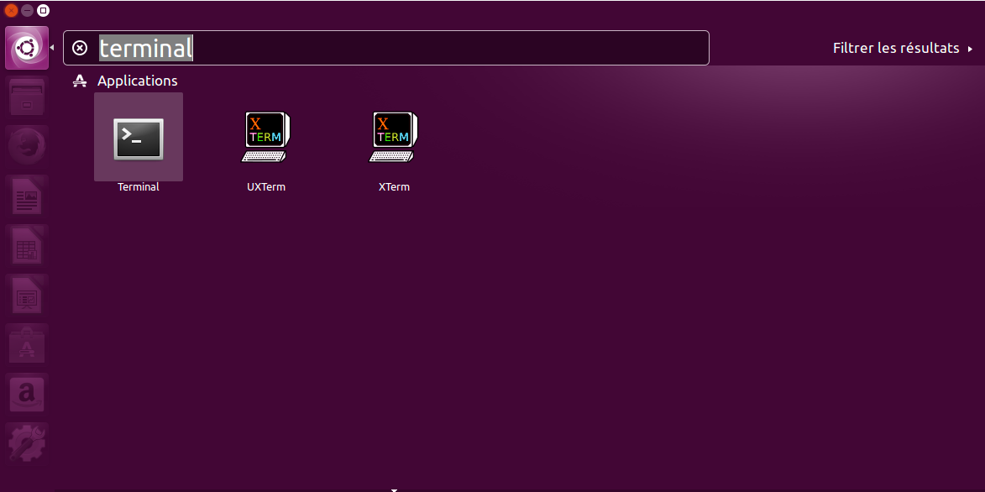

* Dans un second temps, nous avons effectué le lanceur, comment l’utiliser ?

Dans ce type, nous appelons le type choisi au hasard par la console (donc statique, dynamique ou interactif) en exécutant le programme dans le terminal, en effectuant un «. /Launcher ». Dans le cas où l’utilisateur souhaite regarder son historique il peut effectuer un «. / Launcher -stats ».

* Dans un troisième et dernier temps, nous avons codé le type dynamique, comment l’utiliser ?

Dans ce type, nous voulons afficher l’heure de manière dynamique avec un rafraîchissement toutes les « n » secondes. Pour exécuter ce programme il suffit, comme pour les autres programmes d’effectuer un «. /dynamique ». Cependant il sera à la base exécutée par le lanceur comme pour le type statique mais choisi aléatoirement.

* Donc, Il suffira, au final d’effectuer un «. /Launcher » pour pouvoir exécuter le

launcher qui lui-même exécutera l’un des deux types conçus et de ce fait, le type associé choisira le PBM nécessaire au bon fonctionnement du programme entier.

*Manuel D’Utilisation 2/3*

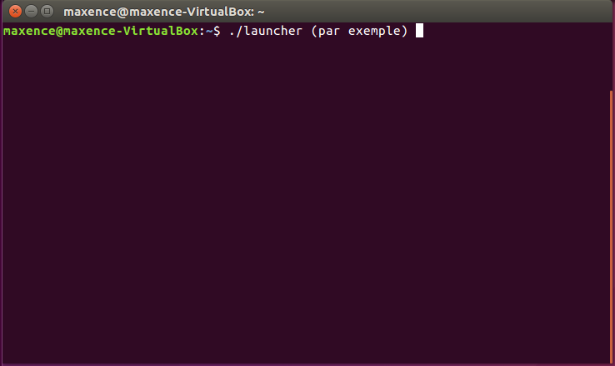

**Conclusion :**

Ce manuel est valable dans le cas d’un système d’exploitation Linux.

Cordialement,

Bonne utilisation.

Le Service Informatique du CESI A1 Arras (SICAA)

*Manuel D’Utilisation 3/3*